Київський Національний Університет імені Т. Шевченка

Факультет комп’ютерних наук та кібернетики

**Структурна теорія цифрових автоматів**

Проектування та дослідження тригерів

Варіант 17

Виконав  
Студент групи ІПС-31  
Точаненко Владислав Володимирович

**Київ - 2019**

|  |  |  |  |  |  |  |
| --- | --- | --- | --- | --- | --- | --- |
| *Cs* | *Js* | *Ks* | *Qs* | *Qs+1* | *F1* | *F2* |
| 0 | 0 | 0 | 0 | 0 | 1 | * |
| 0 | 0 | 0 | 1 | 1 | * | 1 |
| 0 | 0 | 1 | 0 | 0 | 1 | * |
| 0 | 0 | 1 | 1 | 1 | * | 1 |
| 0 | 1 | 0 | 0 | 0 | 1 | * |
| 0 | 1 | 0 | 1 | 1 | * | 1 |
| 0 | 1 | 1 | 0 | 0 | 1 | * |
| 0 | 1 | 1 | 1 | 1 | * | 1 |
| 1 | 0 | 0 | 0 | 1 | 0 | 1 |
| 1 | 0 | 0 | 1 | 1 | * | 1 |
| 1 | 0 | 1 | 0 | 0 | 1 | * |
| 1 | 0 | 1 | 1 | 0 | 1 | 0 |
| 1 | 1 | 0 | 0 | 0 | 1 | * |
| 1 | 1 | 0 | 1 | 0 | 1 | 0 |
| 1 | 1 | 1 | 0 | 1 | 0 | 1 |
| 1 | 1 | 1 | 1 | 0 | 1 | 0 |

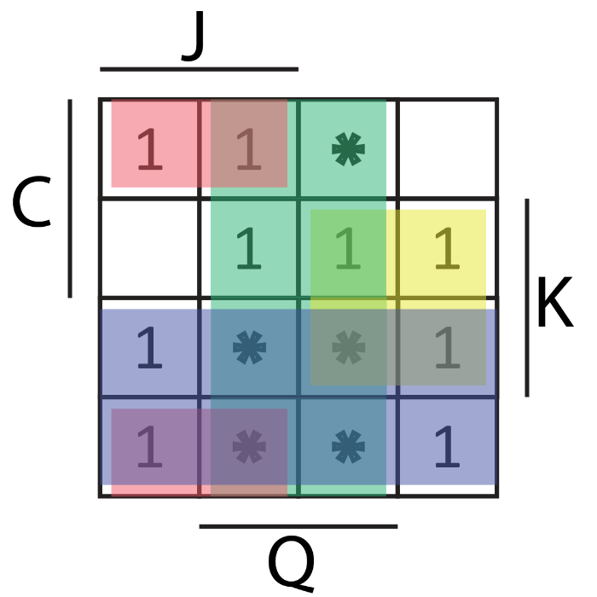

$$f_{1}=Q∨\overline{C}∨K\overline{J}∨\overline{K}J$$

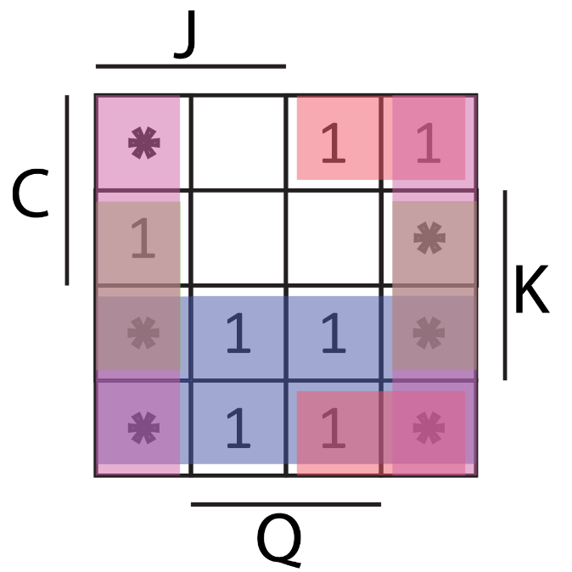 $f_{2}=\overline{C}∨\overline{Q}∨\overline{JK}$

Побудова JK-тригера

